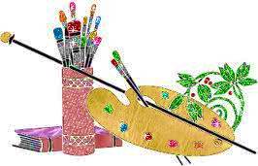

Petit rappel pour l’exposition à l’AGS du 26 avril 2016 au Château Joliette.
SVP, confirmer votre participation soit par téléphone ou courriel
avant le 15 avril 2016, à Nicole Perreault au 450 394-4228 ou à moi-même, Mireille Provencher Benson 450 831-4812 ou provencher__m@videotron.ca.
Inscrire svp, votre nom, titre, médium, grandeur.
Tableaux (huile, acrylique, aquarelle, gouache, techniques mixtes, encre, fusain, estampe) Originaux seulement…..
Photo encadrée, (ne dépassant pas 16x20)
Sculpture….
Nous vous attendons avec plaisir et que de beaux chefs d’œuvre à admirer.
Mireille Provencher Benson
Responsable Arts Visuels

